**Образ жизни при гипертонии**

Факторы, положительно влияющие на здоровье человека: соблюдение режима дня, рациональное питание, закаливание, занятия спортом, хорошие взаимоотношения с окружающими.

У человека с диагнозом «гипертония» образ жизни должен отличаться от образа жизни здорового человека если не кардинально, то значительно.

Во-первых, в распорядке дня достаточное место должно быть уделено посильным физическим нагрузкам (в том числе дыхательной гимнастике) и оздоровительным процедурам. Во-вторых, важно регулярно снимать эмоциональное напряжение, то есть заниматься психологической разгрузкой.



## Занятия лечебной физкультурой при гипертонии

Образ жизни при гипертонии обязательно должен включать легкие и умеренные физические нагрузки – они очень полезны для сердца. Они не только снимают мышечное напряжение, но и нормализуют эмоциональный фон, улучшают настроение, повышают общую выносливость организма. Лечебная физкультура при гипертонии должна проводиться под наблюдением специалиста.

**При начальной и средней стадии заболевания обычно применяют общий комплекс профилактических мероприятий:**

* утреннюю зарядку (можно проводить дома);
* занятия физкультурой при гипертонии обязательно включают лечебную гимнастику (упражнения сидя, лежа, стоя; с мячом и т. д.);
* дозированную ходьбу;
* ходьбу по неровной местности (терренкур);
* занятия на тренажере;
* лечебное плавание;
* элементы спортивных игр

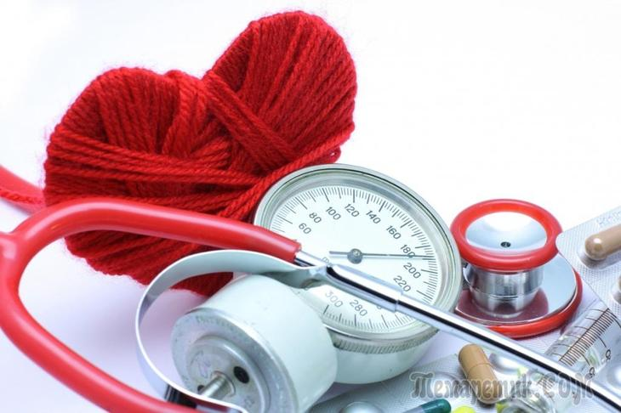

Комплекс лечебной физкультуры при гипертонии в тяжелой стадии должен назначаться врачом индивидуально. Наиболее часто применяются упражнения в положении сидя. Если нет осложнений, то эти упражнения можно проводить дома, помня о том, что реальную пользу могут принести только регулярные занятия.

## Какой комплекс физических упражнений делать при гипертонии



**1. Сядьте на край стула.** Положите руки на бедра. Начинайте сгибать правую ногу, разгибая в то же время левую, а затем наоборот (не отрывая от пола!). Старайтесь спокойно делать вдох и выдох. Повторите упражнение 5 раз.

**2. Сделайте круговое движение вперед правой рукой, а затем назад.** Смените руку и снова повторите то же упражнение. Повторите это физическое упражнение при гипертонии 5 раз.

**3. При вдохе протяните руки вперед, а затем отведите в стороны.** При выдохе руки опустите. Повторите упражнение 5 раз.

**4. При вдохе руки положите на сиденье**, а при выдохе — выпрямите ногу вверх, при этом отклонитесь так, чтобы спина касалась спинки стула. Поочередно повторите упражнение каждой ногой 5 раз.

**5. Расслабьтесь.** При вдохе поднимите руки вверх, затем опустите, отведите их назад и наклонитесь вперед. Сделайте выдох, не опуская руки. Повторите упражнение 5 раз.

**6. Для выполнения этого упражнения при гипертонии при вдохе разведите руки в стороны, затем с помощью рук подтяните колено к груди, при этом сделайте выдох.** Повторите упражнение 5 раз.

**7. Положите руки на пояс.** При вдохе поверните голову и отведите правую руку вправо и назад, при выдохе — верните руку в исходное положение. То же самое проделайте левой рукой. Повторите упражнение 5 раз.

**8. Встаньте на носочки.** При вдохе вытяните руки вперед, при выдохе — опустите на стул.

## Образ жизни при гипертонической болезни: психологическая разгрузка

Одно из основных правил жизни при гипертонии – защита своей психики от непосильных нагрузок. Психологическая разгрузка для гипертоника необходима постоянно. Во-первых, нужно понизить, насколько это возможно, вероятность конфликтных ситуаций, как на работе, так и дома. Не переживать по поводу и без повода, учиться быть терпимым к недостаткам близких и сослуживцев, а также снизить эмоциональный отклик на нестандартные ситуации в общественном транспорте, на улице, в общении с соседями и т. д. Мгновенная реакция на раздражитель провоцирует всплеск адреналина. В итоге это приводит к ухудшению здоровья гипертоника. Однако и загонять эмоции внутрь тоже нельзя. Для этого существуют вполне «мирные» способы разрядки.

Соблюдая правильный образ жизни при артериальной гипертензии, сниматьь эмоциональное напряжение можно за счет общения с домашними животными. Обычно они сами чувствуют, что хозяину требуется помощь, и с готовностью отвечают на общение. Возьмите своего любимца на прогулку в парк — удовольствие и польза вам будут обеспечены. Если у вас есть дача, то уход за садом принесет спокойное самочувствие. В любой обстановке можно использовать аутотренинг. Для того чтобы по-настоящему расслабиться, нужно научиться снимать физическое напряжение. Пока ваши мышцы зажаты и напряжены, расслабления не получится. Поочередно, мысленно давая команду на расслабление частей тела, определите, где находится «зажим». Силой мысли можно заставить тело налиться тяжестью и теплом, а затем представить его необыкновенную легкость. Если мышечные зажимы не удается снять, то напряженные части тела можно попробовать сначала еще сильнее напрячь, задержав напряжение на несколько секунд, а затем расслабить.

Очень хорошо расслабляет при гипертонии классическая музыка с небыстрым темпом. Можно выбрать для расслабления и современные музыкальные произведения, специально созданные для релаксации. Основным музыкальным фоном в них идут звуки природы — шум моря, дождя, щебетанье птиц и т. д.

*Прекрасную разрядку телу дают танцы. Плавные движения под музыку нормализуют дыхание, сердечный ритм, приносят эмоциональное удовольствие.*

Общение по интересам также отвлекает от внешних раздражителей. Кулинарная студия, кружок шитья или вязания, клуб автолюбителей — можно выбрать по своему вкусу то, что нравится, и уделять своему увлечению несколько часов в неделю.

Для пожилых людей с диагнозом «гипертоническая болезнь» образ жизни не должен сводиться к постоянному покою. Большое удовольствие приносит общение с внуками. Они могут не только почувствовать себя моложе, но и передать полезный опыт. Открытость в общении с младшими членами семьи и участие в их жизни повышает доверие, а это приносит спокойствие и уверенность. Познавайте мир, как будто вам еще 10, 20, 30 лет, — интерес к новому не даст вам зациклиться на болезни.

## Дозированная ходьба пешком при гипертонии

В качестве лечебной физкультуры рекомендована ходьба. Она позволяет повысить выносливость организма, насытить его кислородом, укрепить сосуды и сердце.

Дозированной ходьбой при гипертонии нужно заниматься на ровной местности и когда на улице комфортная температура. Первые прогулки не должны превышать дистанцию в 1 км. Постепенно, когда организм привыкнет к нагрузкам, темп и дистанцию увеличивают. Это происходит примерно на пятый день периода регулярных занятий, а иногда и раньше. Тогда дистанция увеличивается до 2 км, а еще через 5 дней — до 3 км.

В первые дни рекомендуется очень медленная ходьба — при гипертонии нужно

выполнять не более 60 шагов в минуту, затем просто медленная (70 шагов в минуту), далее —

средняя (90 шагов в минуту) и, наконец, быстрая (120 шагов в минуту).

На второй стадии гипертонической болезни темп не должен превышать 70 шагов в минуту. Дыхание во время ходьбы должно быть носовое. При желании начать дышать ртом

темп снижают. Нужно измерить в этом случае пульс; как правило, он будет учащен, а это

говорит об избыточной нагрузке на сердце. Полностью нагружать сердце не рекомендуется, в

любом случае должен быть небольшой «резерв».

Кроме обычной ходьбы пешком в санаториях на определенном этапе реабилитации может быть назначена в качестве лечебной физкультуры ходьба по неровной местности (терренкур). Обычно такие маршруты размечены в пределах санатория. В сочетании с предыдущим методом — ходьбой по ровной местности — этот вид ходьбы хорошо тренирует сердце, улучшает тонус мышц и сосудов, налаживает обменные процессы.

Терренкур характеризуется повышенными физическими нагрузками и предназначен для пациентов с начальной стадией гипертонии.

Легкий терренкур ограничивается дистанцией 0,5 км, средний — 1,5 км, предельный — 3 км. Нагрузка может усиливаться в зависимости от угла подъема, а также темпа ходьбы. Максимальный темп — не более 100 шагов в минуту. Привыкание к терренкуру проводят постепенно. При этом через каждые 200 м нужно останавливаться и измерять пульс, отмечать нехарактерные изменения дыхания и работы сердца. Все нагрузки, связанные с такой ходьбой, отслеживаются врачом и специалистом по лечебной физкультуре.

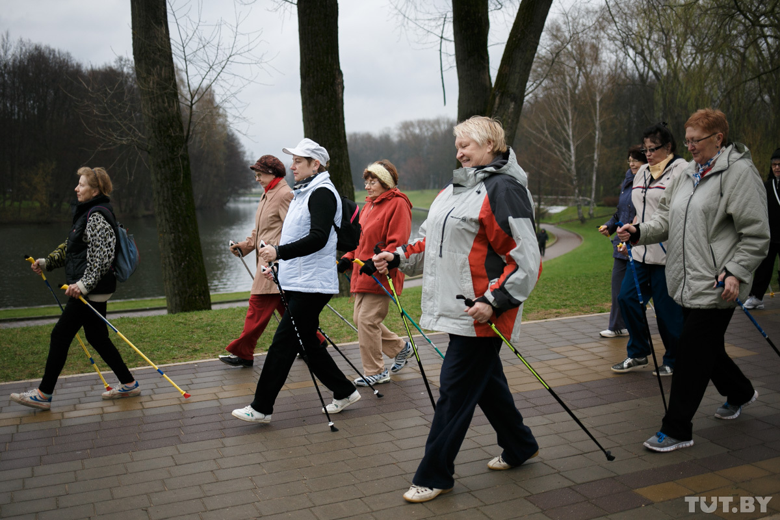

## Физические нагрузки при гипертонии: занятия в тренажерном зале

Физические нагрузки при гипертонии могут включать занятия в тренажерном зале – такие тренировки оказывают неплохую помощь в укреплении сердца и сосудов. Организм становится выносливее, сердечно-сосудистая система привыкает к определенным нагрузкам.

**Занятия в тренажерном зале при гипертонии противопоказаны при следующих сопутствующих состояниях:**

сердечная недостаточность средней и тяжелой степени;

тромбофлебит;

тахикардия;

обострение стенокардии;

острые инфекционные заболевания.

Нагрузка для сердца должна быть такая же, как и при ходьбе — не более 80%. Необходимо в ходе занятия делать 10-минутные перерывы для замеров пульса: он должен быть ниже 30% предельной нормы для возраста пациента.

Начинать и заканчивать занятия на тренажере нужно медленно, к концу заметно расслабляясь. Заниматься на тренажере рекомендуется не более 30 минут в день 3-5 раз в неделю. Если тренировки планируется проводить дома, то нужно наладить постоянный контакт с лечащим врачом, чтобы он мог контролировать ваше состояние. Показания пульса и давления в период занятий на тренажере желательно вносить в дневник.

**БУДЬТЕ ЗДОРОВЫ!**

**ЖИВИТЕ ДОЛГО!**

## 